Las proteínas en los seres vivos
Están formadas por largas cadenas de compuestos orgánicos denominados aminoácidos. Las hormonas que regulan la actividad fisiológica y metabólica son proteínas. La insulina, las macromoléculas, las proteínas de membrana (membrana plasmática), la queratina, la actina y la miosina (contracción muscular), hemoglobina (glóbulos rojos) y la castrina (coagulo) son ejemplos.
La diversidad y las proteínas
Al conjunto de propiedades físicas, química y bilógicas del organismo se lo denomina fenotipo. Este está determinado por el material genético y el ambiente. Sabemos que las proteínas son la expresión del genotipo, por ende, cumplen un rol fundamental en la determinación del fenotipo, pero pueden sufrir alteraciones, por ejemplo:
- La insulina: Regula la cantidad de glucosa en sangré, si no se produce se dice que hay una diabetes mellitus.
- La hemoglobina: Transporta el oxígeno y se puede sufrir talasemia que es cuando la síntesis de esta se ve afectada.
- Otras veces la proteína directamente no se fabrica por un gen defectuoso, se lo llama fenicetonuria.
Existen individuos con fenotipos visibles diferentes que pueden fabricas proteínas similares.
Clasificación de las proteínas según su función:
- Función estructural: Son filamentos que forman tejidos tanto de sostén como de protección.
- Función contráctil o de movimiento: Permiten el movimiento del citoesqueleto
- Función de transporte: Mueven sustancias como el oxígeno de una punta a la otra, un ejemplo es la hemoglobina.
- Función de reserva y nutrición: Son una reserva de aminoácidos (proteínas del endospermo de las semillas).
- Función enzimática: Aceleran reacciones químicas. Por ejemplo, las catalasas y las peroxidasas.
- Función hormonal: Que son capaces de actuar como mensajeros químicos. Por ejemplo, la insulina y la glucosa.
- Función inmunológica o de defensa: Son anticuerpos y son producidas por glóbulos blancos.
- Función homeostática: Regulan el PH y el nivel de agua en sangre.
Las enzimas
Son un grupo de proteínas que actúan como catalizadores es decir aceleran procesos químicos y biológicos. Estas tienen una estructura característica que determina su acción biológica especifica.
Primero reconocen una determinada sustancia (sustrato, molécula o ion sobre la cual actúa la enzima, es necesario un receptor llamado sitio activo), se une a él y provoca la aceleración, estos “encajan” dando lugar al complejo enzima sustrato, luego se libera del sitio activo recuperándola.
Las enzimas del hígado:
El glucógeno (reserva energética) formado por muchas unidades de glucosa. La insulina y el glucagón actúan en el hígado. La insulina estimula la síntesis de glucosa mientras que el glucagón favorece el uso de glucosa. Ahora la síntesis de glucógeno se la llama glucogenosistesis y requiere el enzima glucógeno sintetasa; y la acción inversa el uso del glucógeno llamado glucogenólisis necesita glucógeno fosforilasa. El proceso es el siguiente:
- La insulina y glucagón se unen a receptores específicos en la membrana celular (se las llama primer mensajero).
- Estas activan a la proteína g que traduce la señal e induce la activación de la enzima adenilatociclasa.
- Esta última cataliza la obtención de AMP cíclico (AMPc es un segundo mensajero) a partir de la degradación de ATP.
- La difusión de los segundos mensajeros es inmediata. El AMPc activa a la enzima proteinquinasa e inicia una cascada de reacciones químicas que culmina en una respuesta especifica, la síntesis de glucógeno restableciendo el nivel de glucosa en sangre.
Los aminoácidos y las proteínas
Las proteínas son macromoléculas formadas por cadenas de aminoácidos, a este tipo de compuesto se lo denomina polímeros formados por la repetición de unidades similares, o monómeros.
Los aminoácidos

Son compuestos orgánicos integrados por un átomo de carbono, un grupo de carboxilo (COOH), un grupo amino (NH₂), un hidrogeno y un grupo radical (R). El grupo ánimo y el carboxilo unido a un único átomo de carbono están siempre presentes. Existen cientos de estructuras R, por lo que se conocen más de 150 aminoácidos diferentes, solo veinte forman todas las proteínas de cualquier ser vivo. Los que no se pueden obtener de la dieta se los llama aminoácidos esenciales:
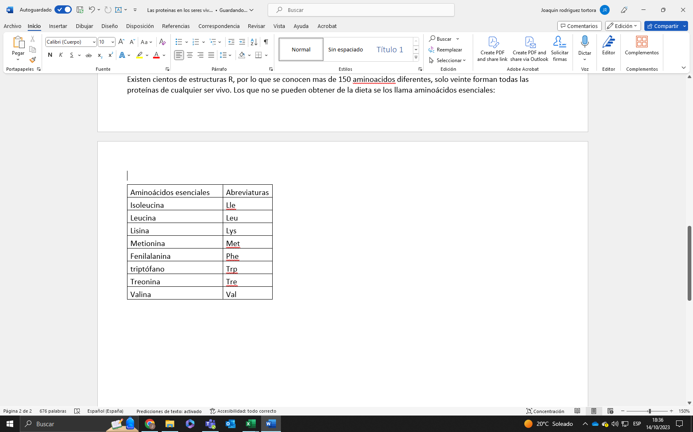

El grupo radical confiere a cada aminoácido distintas propiedades que hacen a la identidad de cada uno, existen diferentes tipos:
- Grupo R polar: son hidrofílicos (se disuelven en agua).
- Grupo R no polar y voluminoso: no es soluble en agua.
- Grupo R cargado negativamente: es acido.
- Grupo R cargado positivamente: es básico o alcalino.
- Grupo R aromático: tiene un anillo carbonado con dobles enlaces.
De aminoácidos a proteínas
Los aminoácidos se unen entre si formando enlaces peptídicos, que resulta de la unión del grupo amino y el grupo carboxilo y el producto será dipéptico y una molécula de agua.
2 aminoácidos= dipéptico
Menos de 20= oligopéptido
Mas de 20= polipéptido
50 o más= proteína
Los polipéptidos pueden variar.
- Pueden contar con algunos o todos los aminoácidos
- Pueden tener representado cualquier número de aminoácidos.
Se unen en diferente orden según la proteína. La combinación se denomina secuencia de aminoácidos y define la identidad de la proteína, su conformación en el espacio y su función. Algunas tienen un grupo químico no proteico llamado grupo prostético que le da propiedades especiales.
Clasificación de las proteínas según su naturaleza química:
- Lipoproteínas: contiene lípidos.
- Glicoproteínas: contiene carbohidratos.
- Metaloproteinasa o cromoproteínas: contiene un metal.
- Fosfoproteínas: contienen fosforo
La estructura de las proteínas
Los aminoácidos adoptan diferentes conformaciones que van a depender de las características de los aminoácidos que las constituyen. A partir del polipéptido se pliega hasta adquirir su conformación espacial definitiva gracias a esta interacciona y cumple con su función específica. La estructura de una proteína pasa por cuatro niveles de organización consecutivos:
- Estructura primaria: secuencia lineal de aminoácidos que forman una proteína, está determinada genéticamente e indica que aminoácidos integran la cadena, el orden y las propiedades y la estructura que adoptara. Esta no tiene función por si sola.
- Estructura secundaria: resultado de las interacciones que se producen entre los aminoácidos de la cadena. Se forman cadenas polipeptídicas unidas por enlaces químicos, que se pliegan hasta lograr una conformación espacial de mayor estabilidad: se pueden distinguir la hélice y la hoja plegada.
- Estructura terciaria: es más compleja y resulta del plegamiento de las estructuras secundarias debido a la interacción de los grupos R, la mayoría de las funciones las llevan a cabo estas.
- Estructura cuaternaria: combina varias cadenas polipeptídicas de estructura terciaria, su denominación depende de la cantidad de cadenas que la formen.
Clasificación de las proteínas según su estructura terciaria:
- Fibrosas: son filamentos muy extensos y generalmente formados un único tipo de estructura secundaria, además no son solubles en agua.
- Proteínas globulares: presentan plegamientos esféricos de las cadenas peptídicas, también están formados por más de una estructura secundaria; son más complejas y solubles en agua y su función está relacionado con la forma.
Clasificación según su composición química
- Proteínas simples: compuestas exclusivamente por aminoácidos (colágeno).
- Proteínas conjugadas: resultan de la combinación de aminoácidos más grupos prostéticos. Por ejemplo, la hemoglobina (“hemo” = hierro), o los pigmentos respiratorios son cromoproteína, un ejemplo de este grupo en particular es la hemocianina (cobre= color verde azulado)
Propiedades de las proteínas
- Especificidad: existen dos tipos:
- Especificidad de función: exclusiva para una función determinada.
- Especificidad de especie: posibilidad de relacionar una proteína con una especie en particular. Existen proteínas con funciones idénticas o similares en diferentes especies que se denominan homologas (existen regiones estables y otras variables) esto permite establecer relaciones de parentesco entre especies.
- Reguladores de PH: por su carácter anfótero, pueden comportarse como ácidos o álcalis.
- Capacidad electrolítica: propiedad dependiente del contenido de ciertos aminoácidos que determinan la carga neta de la proteína (+/-) y su migración.
Desnaturalización de proteínas: proceso por el cual se pasa de una estructura tridimensional a la primera perdiendo su función y propiedades.
Renaturalización: es el proceso inverso al superior.
Síntesis de proteínas
El sistema digestivo degenera las proteínas esenciales formando monómeros o aminoácidos que son distribuidos por la sangre y nuestro organismo los recombina gracias a ADN o ácido desoxirribonucleico, ósea el material genético que cuenta con la información para producir las proteínas. Recuerde que son las proteínas que se expresan las que influyen en el fenotipo de cada organismo. Las células utilizan moléculas especializadas para traducir esa información y para recombinar los aminoácidos que han sido fabricados por el propio organismo o incorporados con la alimentación. Una falla en el código genético puede producir proteínas defectuosas.

